  
الجمهورية العربية السورية  
جامعة الاتحاد الخاصة  
كلية الهندسة المعلوماتية

بناء شبكة خدمية متعددة الأفرع

تقرير مشروع التخرج 1

إعداد الطالب: أيهم جولو

بإشراف الدكتور: ياسر فواز

العام الدراسي: 2021-2022

الفهرس

* الخلاصة:

يهدف هذا المشروع إلى بناء شبكة خدمية لشركة لها عدة أفرع و تنظيم عملية مشاركة البيانات بين المستخدمين حيث سيتم السماح لفئة محددة فقط من الأفرد من الوصول لبيانات محددة ضمن المؤسسة و سيتم ضمان حماية البيانات من خلال تشفير البيانات المتبادلة بين الأفرع بالإضافة لاستخدام تقنية التبديل متعدد الاتفاقيات باستخدام المؤشرات التعريفية (MPLS) التي سيتم من خلالها نقل البيانات بشكل سريع جدا.

Abstract:

**الفصل الأول – منهجية المشروع**

* أهمية المشروع:

يهدف المشروع الى رفع مستولى حماية الشبكات المحلية أو العامة من الاختراقات أو الدخول غير المصرح به وقد يكون من مستخدمين الشبكة أو مستخدمين خارجيين، حيث أن مستخدمين الشبكة لهم صلاحيات محدودة عليها؛ وأي تعدي للمستخدم خارج نطاق صلاحياته يعتبر اختراق للشبكة، لذلك هناك مجموعة من القوانين والممارسات التي تمنع أي دخول غير قانوني أو غير مصرح به إلى الشبكة، يتضمن حماية الشبكات إذن الوصول إلى البيانات في الشبكة.

* أهداف التقرير:
  1. بناء شبكة ذات موثوقية عالية.
  2. التعرف على المشاكل الموجودة في الشبكة و محاولة حلها.
  3. توفير الوقت اللازم لإدارة الشبكة.
  4. إدراك أهمية المشروع وتأثيره على الشركات.
  5. بناء شبكة ذات حماية عالية.

**الفصل الثاني – الدراسة النظرية**

تعريف الشبكات:

يمكن تعريف الشبكات بانها التواصل بين الأجهزة سواء كانت اجهزة حاسوب أو هواتف أو كاميرات مراقبة أو طابعات، فهي تشمل التواصل بين جهازين أو عدة أجهزة ويكون التواصل من خلال أسلاك أو يوجد تواصل لاسلكي فيما بينهم، فإن تعريف الشبكات ليست مجرد كلمة بل إنها عالم كبير من التواصل.

أنواع الشبكات:

إن الشبكات هي السبب في تواصل العالم مع بعضه البعض مما جعل العالم قرية صغيرة ويتم استخدامها في كل مكان سواء المنازل أو المصانع أو الشركات أو الجامعات أو المدارس فنجد أن الشبكات تختلف في نوعها وتقسيمها أيضا من حيث الغرض والمساحة وعدد الأجهزة المستخدمة أيضا فإن تقسيم الشبكات يكون كالآتي :

- شبكات محلية أو منزلية صغيرة Local Area Network:- أن الشبكة بعيدة المدى هي التي تغطي مساحة جغرافية صغيرة فهي غالبا التي تستخدم في المنازل من خلال اتصالها على جهاز حاسوب واحد أو هاتف خلوي أو في مكتب ذات مساحة صغيرة فهي تعتبر أبسط أنواع الشبكات.  شبكات بعيدة أو طويلة المدى Wide Area Network :- أن الشبكة البعيدة المدى هي التي تغطي مساحات كبيرة جدا و من الأمثلة التي توضح مساحة تغطيتها هي شبكة الإنترنت العالمية فهي مثل التي تغطي قرية بالكامل أو مدينة متكاملة وتشمل عدد لا نهائي من الأجهزة المستخدمة.  الشبكات الحضرية أو المدنية Metropolitan Area Network :- هي تكون شبكات متوسطة أي بمعنى أدق أنها تقوم بتغطية مناطق متوسطة المساحة مثل تغطية ميدنة على سبيل المثال فهي تكون أكبر من الشبكات المحلية وأصغر من الشبكات طويلة المدى.  الشبكات الشخصية Personal Area Network :- الشبكة الشخصية هي شبكة بسيطة حيث أنها تكون لاستخدام شخصي مثل جهاز حاسب آلي واحد أو هاتف خلوي على نطاق صغير لشخص واحد.

* ن الشبكات لها أشكال كثيرة ومتعددة وتختلف أشكالها حسب الهدف من الاستخدام فكل نوع له وظائف ومهام محددة ويختلف أيضا تصميمها من حيث السعر وعدد الأجهزة المستخدمة.  الحلقي Ring :- إن هذا النوع هو من الأنواع المعروفة حيث انه يعتمد على اتصال الجهاز أتوماتيكيا بالجهاز الذي قبله والجهاز الذي بعده ويكون هذا الاتصال مباشر حيث انه يكون مشكل في صورة دائرة مغلقة وهذا يكون في اتجاه واحد.  الخطي Bus :-  أن هذا النوع هو من أقدم أنواع الشبكات حيث انه يقوم باتصال الشبكات بعضها البعض وذلك عن طريق خط رئيسي ولكن لا يسمح أن يتم تبادل البيانات بين جهازين وان حدث فذلك يؤدي إلى تصادم البيانات واتلافها.

**فوائد الشبكات**

* تستطيع نقل الملفات من وإلى الشركاء في مواقع مختلفة، أو الدخول إلى شبكة الشركة من المنزل أو من أي مكان في العالم.
* تستطيع إجراء عملية النسخ الاحتياطي بشكل تلقائي وكامل وبذلك توفر الوقت وتضمن بأن كل عملك آمن.
* تخفيض تكلفة الموارد؛ فعند ارتباط أجهزة الحاسوب من خلال الشبكة فإنه يمكنها مشاركة الموارد المختلفة مثل الطابعات، وأنظمة التشغيل والبرامج، وغيرها.
* زيادة مساحة التخزين؛ حيث يتم تخزين البيانات في مساحة ضخمة مُشتركة، مثل خادم مركزي (central server).

**الفصل الثالث- الدراسة التحليلية**

* العناصر المستخدمة لتكوين المشروع:
  + لوح التجارب test board.
  + اللوحة الإلكترونية Arduino Uno.
  + شاشة العرض LCD.
  + حساس اللهب Flame sensor.
  + طنان كهربائي Buzzer.
  + مقاومات Resistors.
  + الثنائي الضوئي LED.
* شرح عناصر المشروع:
  + لوح التجارب test board:

هو لوح مسطح يستخدم كقاعدة لتوصيل المكونات الإلكترونية لبناء الدوائر الإلكترونية ووضع النماذج الأولية من الأجهزة الإلكترونية. وهو لا يحتاج إلى لحام وقابل لإعادة الاستخدام وهذا يجعل من السهل استخدامه لخلق نماذج مؤقتة وتجارب لتصميم الدوائر.

تحتوي اللوحة على صفوف أفقية من الفتحات متصلين افقيا يسمحوا بإدخال المكونات الالكترونية بها، وعلى الجانبين هناك عدد اخر من الفتحات لكن متصلين رأسيا بغرض استخدامهم لمداد الدائرة بالطاقة بسهولة، وفي منتصف اللوحة يوجد شق بعرض للسماح بتركيب الدوائر المتكاملة، كما يقسم اللوح لقسمين متشابهين. والشكل التالي يبين لوح التجارب. [4]

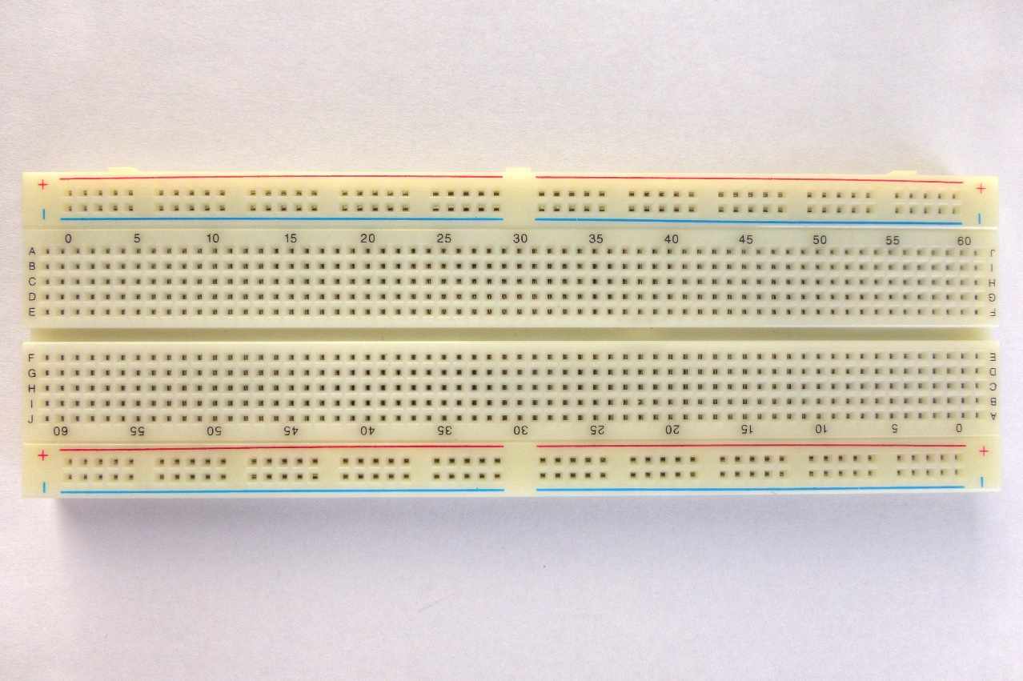

* مخطط Flow chart)) لتسلسل العمل:

**تهيئة المتحولات**

**قراءة قيمة الحساس**

**وجود  
 لهب**

NO

**إرسال إشارة إلى الطنان الكهربائي**

YES

**الفصل الرابع- المرحلة التطبيقية**

* التنفيذ العملي للدارة:  
  تعتمد الدارة بشكل أساسي على حساس اللهب Sensor Fire حيث يقوم هذا الحساس بالكشف عن وجود لهب أم لا، ففي حال وجود لهب يقوم الطنان الكهربائي بإصدار صوت بالإضافة إلى عمل الثنائي الضوئي الأحمر وتظهر عبارة تحذيرية على شاشة العرض، وإن لم يتم الكشف عن اللهب فإن الثنائي الضوئي الأخضر يبقى في حالة عمل مع وجود عبارة (No Flame) على شاشة العرض. يبين الشكل التالي محاكاة للمشروع

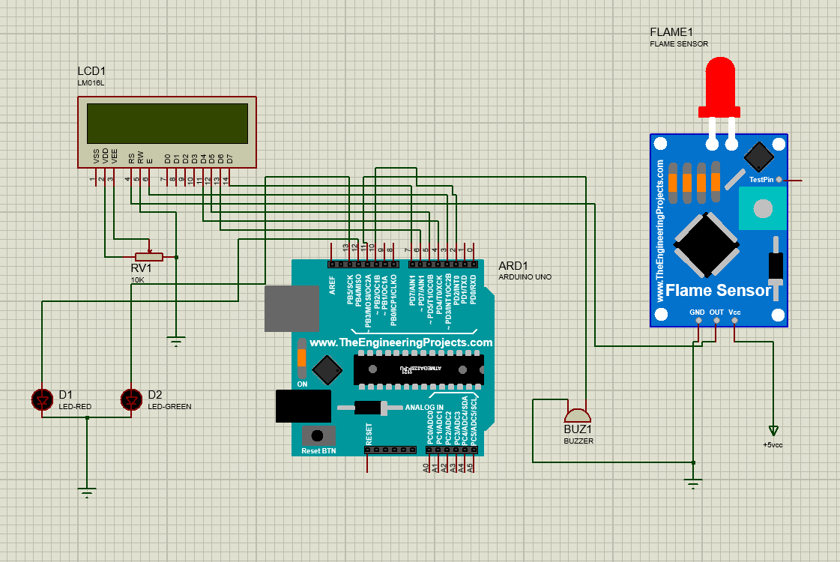

الدائرة باستخدام المحاكي

* Commands:

**الفصل الخامس - الاستنتاجات والعمل المستقبلي**

* النتائج العملية:  
  من خلال دراستنا للعناصر المتاحة لتنفيذ الدارة تبين أنه من الممكن استخدام هذه الدارة لحماية الأشخاص ضمن المباني وذلك عن طريق حساس اللهب واللوحة الالكترونية Arduino Uno وبعض العناصر الأخرى وربط هذا التصميم معا لتسهيل وسرعة معرفة حدوث حريق ضمن المباني. من خلال التنفيذ العملي للدارة والمشاكل التي تمت مواجهتها وإيجاد الحلول وجدنا أنه ليس من الصعب بناء نظام بأسهل وأرخص الطرق المتاحة.
* العمل المستقبلي:  
  أثبت هذا المشروع نجاحه في السنوات السابقة من خلال الأداء الفعال داخل المنشآت ويتوقع استمرارية هذا المشروع ومواكبته للأحداث الجديدة وذلك نتيجة للعناصر المستخدمة فيه، لذا يجب الاستفادة من المشروع بكافة الطرق الممكنة.

**Key Words**

**http:**

**References المراجع**

1. [https://www.almrsal.com/](ip%20address%20شرح%20|%20المرسال%20(almrsal.com)" \o "https://www.almrsal.com/)
2. https://wikiarab.com/